地震数据共享省级中心网站平台
“管理测项”用例规约
V1.0

修订历史记录
日期 | 版本 | 说明 | 作者
2009-03-30 | 1.0 |  | 王斌斌

描述
首次使用系统时，管理员需要配置测项，否则其它用到测项的功能无法使用,添加测项时必须选择学科。一个学科对应多个测项。

Actor
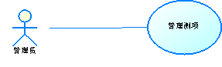

事件流
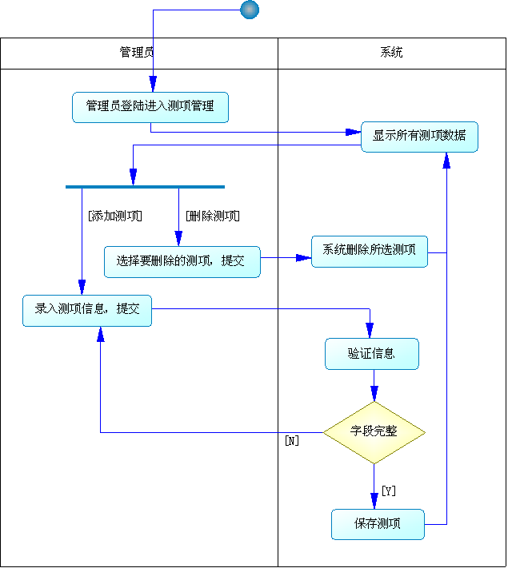

字段列表
名称 | 字段名 | 类型 | 说明
学科ID | sj_id | integer | FK关联学科
测项代码 | CODE | varchar | 输入/输出
测项名称 | NAME | varchar | 输入/输出

约束条件
字段名称 | 必填 | 长度 | 缺省值 | 格式 | 输入方式 | 其他约束
CODE | √ |  |  |  | 选择框-value | 选择框列出前兆数据库的所有测项
NAME | √ |  |  |  | 选择框-text | 选择框列出前兆数据库的所有测项
sj_id | √ |  |  |  | 选择框 | 测项必须属于学科

非功能性需求

前置条件
- 管理员成功登录，进入测项管理界面。
- 系统中已添加有学科信息。
- 确保在添加测项时能得到前兆数据库中的所有测项。

后置条件
保存测项成功，并且其它功能可以正常根据测项进行查询。

待确定需求

